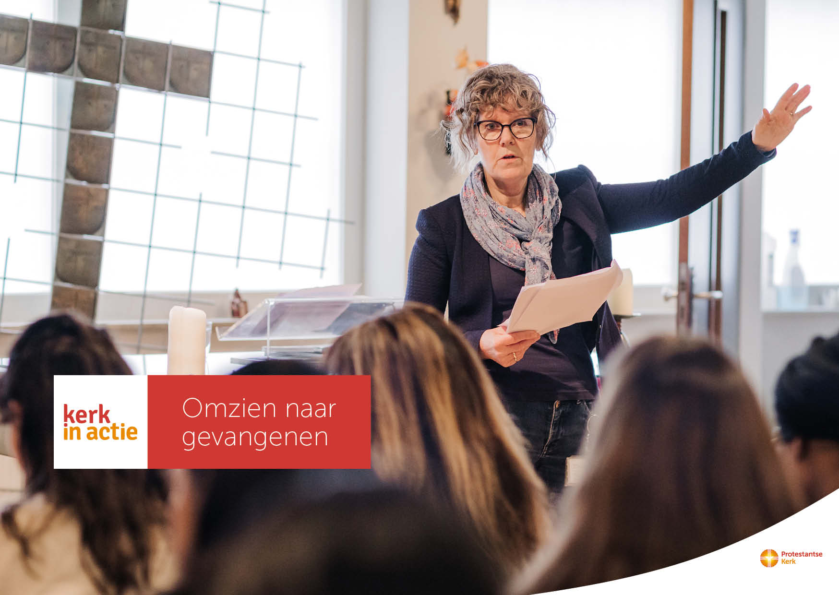

Collecte Diaconaat

Omzien naar gevangenen

Collecteafkondiging
In Nederland zijn ruim 33.000 mensen gedetineerd en zitten een korte of langere gevangenisstraf uit. Jezus vraagt ons niet te oordelen, maar barmhartig naar hen om te zien. Daarom reiken we (ex-)gevangenen, tbs-patiënten en hun familie een helpende hand om te werken aan herstel.
Kerk in Actie ondersteunt diverse initiatieven in Nederland die omzien naar gevangenen en hun partners en kinderen, hen bezoeken tijdens de detentie, maar ook een nieuwe kans bieden in de maatschappij.
Exodus, partner van Kerk in Actie, organiseert bijvoorbeeld speciale herfstkampen. Tijdens deze midweek kunnen kinderen tussen de 8 en 15 jaar hun gedetineerde ouder - het gaat vrijwel altijd om vaders - meerdere dagen opzoeken in de gevangenis en samen activiteiten doen. Kostbare tijd, waarin zij samen weer even iets van het echte gezinsleven kunnen ervaren. Van harte aanbevolen!

Kerkbladbericht

Omzien naar gevangenen
In Nederland zijn ruim 33.000 mensen gedetineerd en zitten een korte of langere gevangenisstraf uit. Jezus vraagt ons niet te oordelen,maar barmhartig naar hen om te zien. Daarom reiken we (ex-)gevangenen, tbs-patiënten en hun familie een helpende hand om te werken aan herstel.
Kerk in Actie ondersteunt diverse initiatieven in Nederland die omzien naar gevangenen en hun partners en kinderen, hen bezoeken tijdens de detentie, maar een nieuwe kans bieden in de maatschappij. Zoals bijvoorbeeld Exodus, partner van Kerk in Actie, die speciale herfstkampen organiseert waar kinderen kostbare tijd met hun gedetineerde ouder kunnen doorbrengen en samen weer even iets van het echte gezinsleven kunnen ervaren.

Steun via het programma Diaconaat van Kerk in Actie het werk voor gevangenen en geef in de collecte. Of maak je bijdrage over op NL 89 ABNA 0457 457 457 t.n.v. Kerk in Actie o.v.v. collecte diaconaat - gevangenenzorg of doneer online. Hartelijk dank voor je gift.

Lees meer op kerkinactie.nl/gevangenen

Help je mee om deze collecte tot een succes te maken? Hartelijk dank!

